Karta pracy do scenariusza nr 10 :” Przygoda na kółkach – czyli poznajemy rowerowy świat”.
Ruszamy w trasę
Zapraszam Cię dzisiaj do wyruszenia w trasę! Czy będzie to peleton kolarski, wyprawa górskim rowerem, czy miła przejażdżka po okolicy, albo wyprawa po wielkim mieście rowerem miejskim? Wybór należy do Ciebie. Puść wodze wyobraźni i działaj. Narysuj to co otacza Cię podczas tej wyprawy. Masz do wyboru rower górski, miejski, szosowy. A może sam zaprojektujesz swój jednoślad?
Jeśli zdecydujesz się skorzystać z poniższych modeli, wytnij je przylep na kartkę i dorysuj okolice które przemierzasz! Powodzenia!
- rower miejski
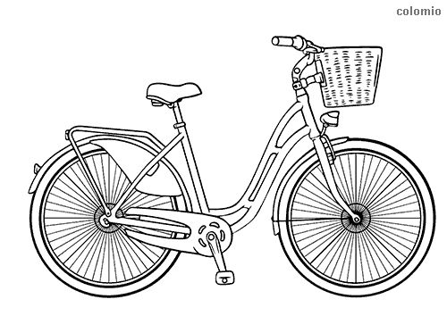
https://www.pinterest.co.uk/pin/360921357639488574/?nic_v2=1a7jG8WMA dostęp 28.10.2020r.

- rower szosowy

https://www.pinterest.co.uk/pin/27021666503385390/?nic_v2=1a7jG8WMA dostęp 28.10.2020r

rower górski

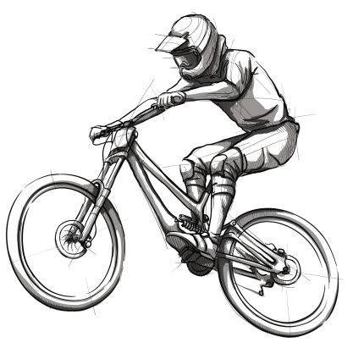

https://www.pinterest.co.uk/pin/426786502193767186/?nic_v2=1a7jG8WMA dostęp 28.10.2020r.

